重修重考 使用手册

学生端
（学生用户）
2021-8-26
中山大学南方学院信息中心

目 录

学生端 1
1. 目 录 2
2. 概述 3
3. 流程 3
4. 重修重考 3
4.1. 重修重考报名 3
4.1.1. 重考 4
4.1.2. 重修 5
4.1.3. 查看重修报名状态 5
4.2. 查看重考/缓考考试安排 6

概述
1、重修：
学生成绩不合格、被取消重考资格、放弃免费重考机会或课程重考不合格等，可以选择申请重新修读该门课程，重修课程需要缴纳学分学费才能获得学分及绩点。
只有本学期开课的课程才显示出来（才能报名），未开课的课程想报名重修请联系一下教秘。
体育课想要重修其他课程时请联系教秘。
2、重考：
学生必修课考试不合格，无旷考、无违纪等情况，可申请重考。同一学期不能同时报名重考和重修。
重考自动报名：
- 针对2019级及以后学生，学生正常参加课程期末考核，但课程总评成绩不合格，下学期初给予一次免费重考机会。
- 针对2016-2018级学生，学生正常参加必修课及专业指选课（即《大学人文基础》、《管理学基础》、《计算机应用基础》）课程期末考核，但课程总评成绩不合格，下学期初给予一次免费重考机会。

流程
1、重修/重考报名，查看考试安排

以下为学生用户的操作说明。

重修重考

重修重考报名
操作入口 ： 学生申请→重修重考报名
学生登录系统后，在 “学生申请→重修重考报名” 申请重修重考
点击进入页面，若当前成绩记录满足重修，则在操作列下会显示重修重考两个按钮
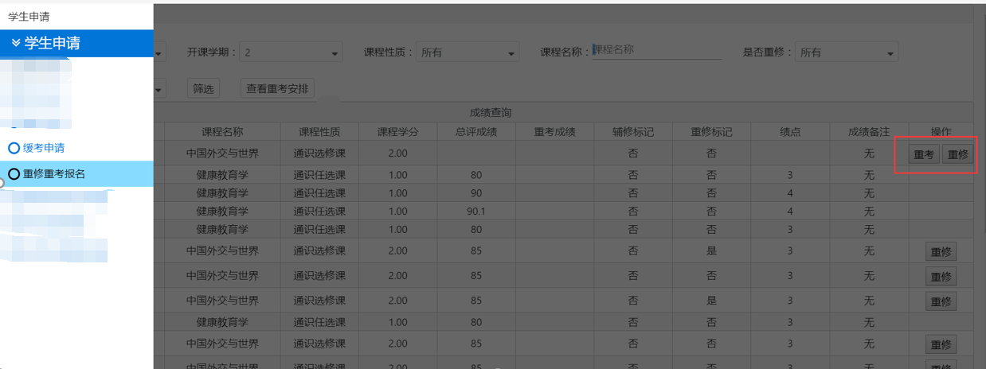
点击申请“重考”或“重修”。重修/重考只能选择其中一个。

重考
对于符合重考自动报名要求的课程，学生课程成绩不及格时系统自动报名重考：
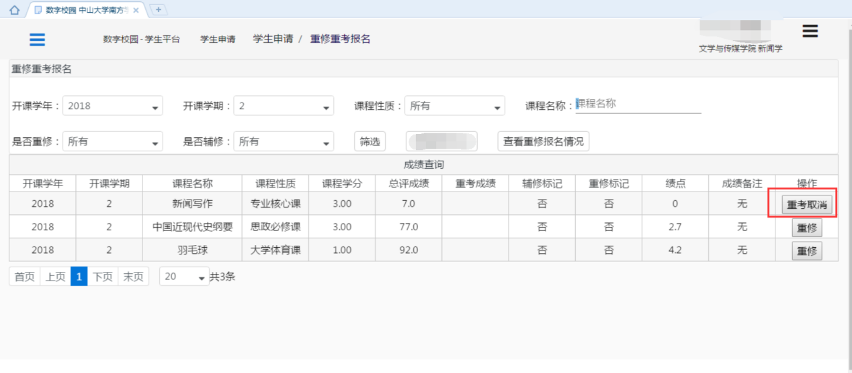
（“重考取消”表示当前已报名重考，点击按钮即可取消重考报名）

取消重考：
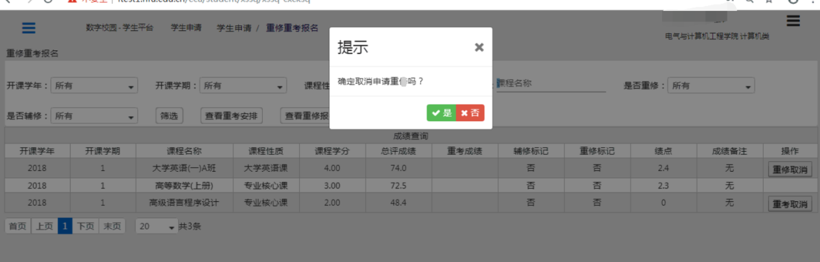

重修
重修报名：
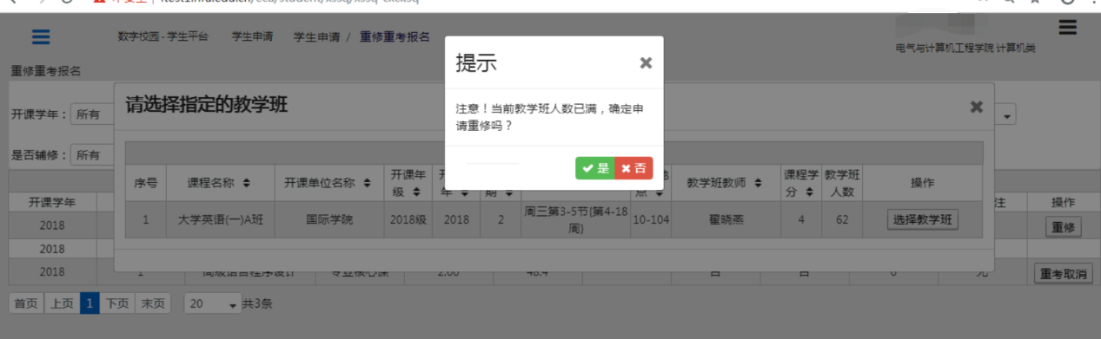
点击重修
选择指定的教学班，若存在大小班关联，须选择指定的小班。
若选择的教学班人数上限已满，报名状态为待安排，由教学班来指定加入选择教学班或者调整为另外的教学班（谨慎选择）
取消重修报名：
已经申请重修报名的课程，如果不想报名了，点击重修取消按钮。
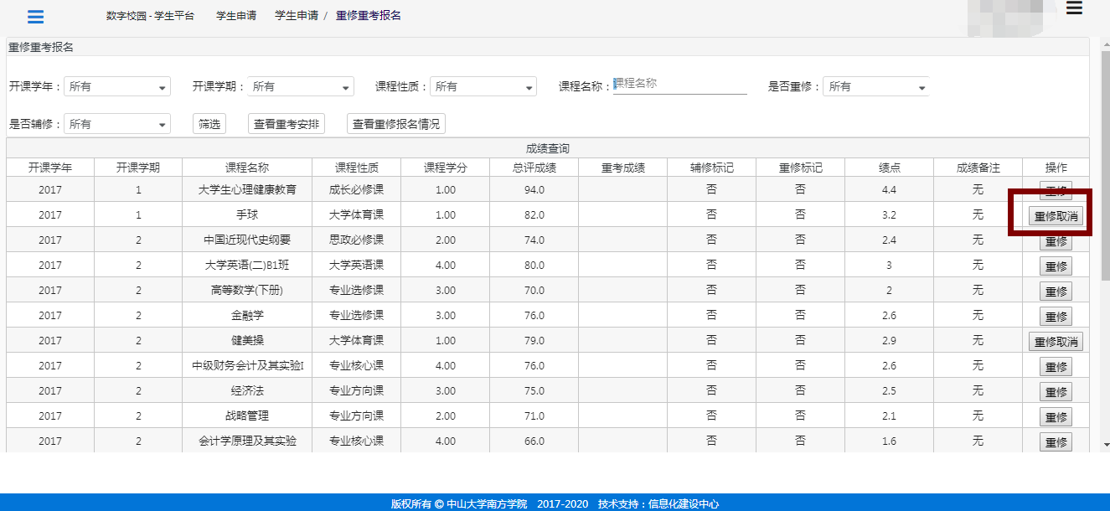

查看重修报名状态
状态为报名成功、手动添加、拒绝报名和待安排状态
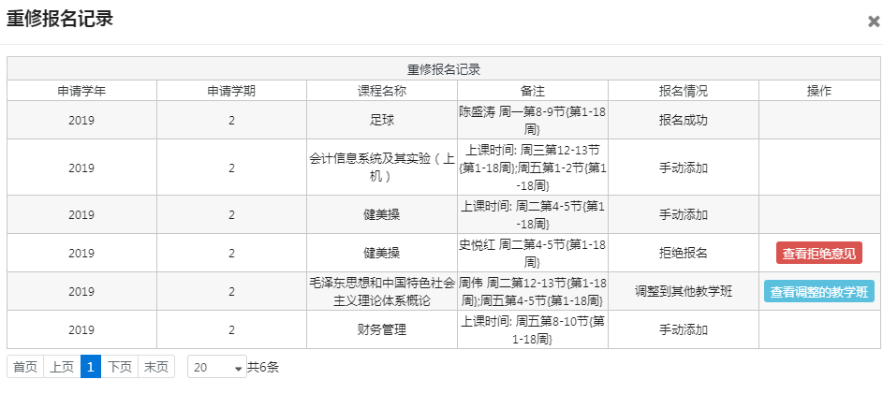
教秘确认报名，调整的教学班和学生申请的教学班不一致时，可以点击查看调整的教学班按钮看到新的教学班信息
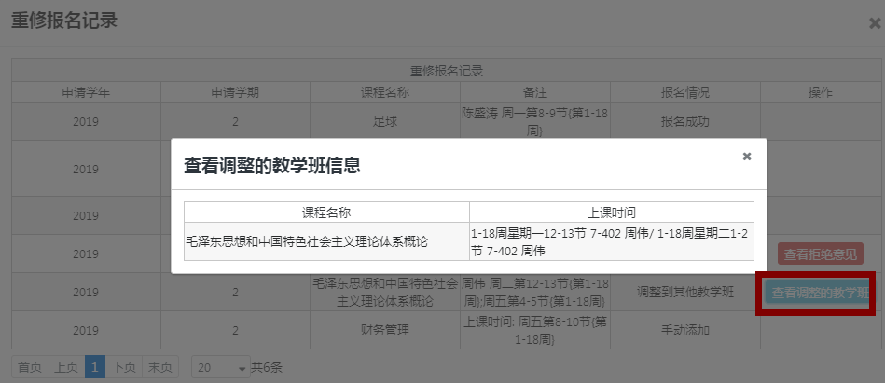
教秘拒绝报名时，可以点击查看拒绝意见按钮查看拒绝原因
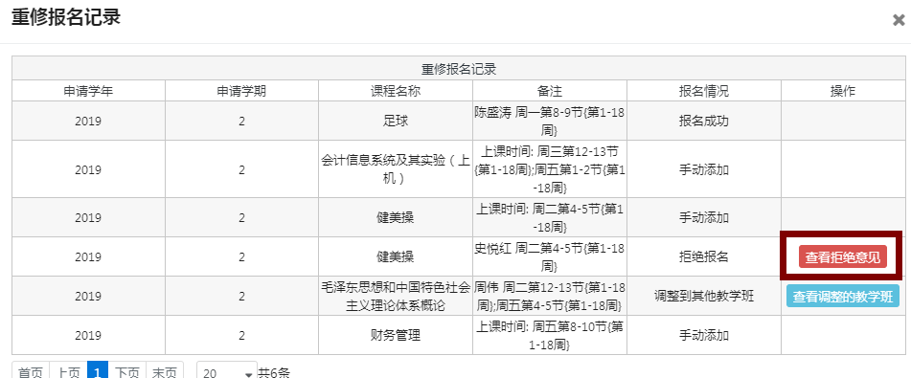

查看重考/缓考考试安排
操作入口：考务系统→考试信息查询
在考试安排时间公布开放时间内，点击【重考考试信息】即可看到考试安排
